Gâteau nectarine-myrtille
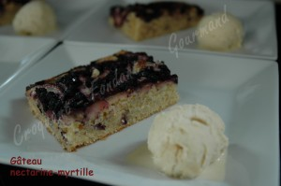 Pour 6 Croquants-Gourmands
- 80 g de beurre
- 110 g + 2 càs de cassonade
- 1 œuf
- ½ càc d'extrait d'amande amère
- 200 g de farine
- ½ càc de levure chimique
- ¼ càc de bicarbonate de soude
- 160 ml de lait fermenté
- 2 nectarines
- 150 g de myrtilles
1 moule de 29 cm X 22 cm tapissé de papier sulfurisé
Préchauffage du four à 170°C (chaleur tournante)
Mélanger la farine, la levure et le bicarbonate.
Ouvrir les nectarines en deux, les dénoyauter et les couper en tranches fines.
Travailler le beurre en pommade avec 110 g de cassonade.
Ajouter l'œuf, l'extrait d'amande amère et le sel et fouetter pour obtenir une crème légère.
Incorporer la farine et le lait fermenté et bien mélanger pour avoir une préparation homogène.
Verser la pâte dans le moule et égaliser la surface.
Disposer les lamelles de nectarines et répartir les myrtilles.
Saupoudrer de deux cuillerées de cassonade.
Enfourner pour 30 minutes (à vérifier).
Laisser refroidir avant de démouler délicatement sur le plat.
J'ai servi accompagné de glace à la vanille.

